Занятия учителя-дефектолога для старшей группы
Тема: «Повторение состава чисел 2 и 3»
- Назови на 1 больше (меньше) 3, 7, 10, 4
- Сколько всего рыб? Как получилось число два? (Была одна рыба, потом добавили ещё одну и получилось две рыбы). Значит 2 – это 1 и ещё 1.
- Сколько всего рыб? (3) Как составлена группа? (1 рыба, 1 да ещё 1)
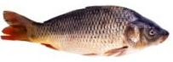
Как тут составлена группа из 3 рыб? (2 маленьких рыб и одна большая, всего три рыбы) Значит, число 3 можно составить из чисел 2 и 1.
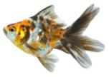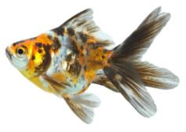
Как тут составлена группа из 3 рыб? (из 1 маленькой и 2 больших рыб, всего 3 рыбы). Значит, число 3 составлено из чисел 1 и 2.
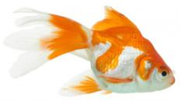
- Соедини числовую карточку с правильным количеством рыб.

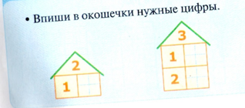

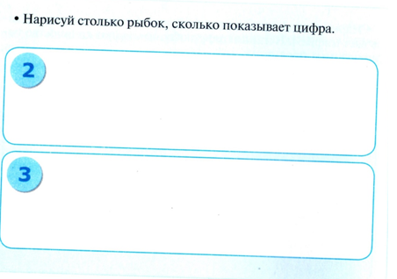

Тема: «Повторение состава числа 4»
- На какую цифру похож перевёрнутый стул? (4)

- Впиши недостающие числа, что бы в сумме получилось число 4.
4
4
4
3
2
1

- Соедини числовую карточку с правильным количеством комнатных растений.

